Ocena: 4.0

Data oddania: 12/06/2017

Symulacja pracy kopalni oraz elektrowni

**Systemy Operacyjne 2**

**Projekt**

**Prowadzący:**

mgr inż. Kamil Szyc

**Autor:**

Buciora Marcin

1. **Założenia projektowe**

* wykorzystanie języka C lub C++
* wykorzystanie biblioteki pthreads lub std::thread ze standardu C++11 [do obsługi wątków]
* wykorzystanie biblioteki ncurses [do budowy interfejsu]
* wykorzystanie przynajmniej dwóch wątków
* program musi się kompilować
* program musi mieć plik Makefile
* obecność przynajmniej jednej tak zwanej sekcji krytycznej

1. **Przygotowanie środowiska**

Do prawidłowego działania programu konieczne jest zainstalowanie systemu Linux Ubuntu na swoim komputerze, gdyż dokonanie wirtualizacji za pomocą programu VirtualBox powoduje niepoprawne działanie biblioteki ncurses (grafika nie porusza się, mimo poprawnego działania wątków). Ja wybrałem Ubuntu w wersji 16.04.   
Po zainstalowaniu systemu konieczne jest doinstalowanie dwóch bibliotek:

* libncurses5-dev
* libpthread-stubs0-dev

Zakończenie powyższych czynności przygotuje nam środowisko do poprawnego odpalenia programu a także jego prawidłowego działania.

1. **Kompilacja i włączenie programu**

Zgodnie z założeniami projektowymi program posiada plik Makefile, który pozwala na skompilowanie go. Aby tego dokonać, należy *wejść* do folderu zawierającego program, uruchomić terminal i wpisać komendę: *make*. Po dokonaniu kompilacji w folderze powinien pojawić się nam plik o nazwie: main. Pozwala on nam na uruchomienie projektu.   
Z poziomu konsoli wpisujemy *./main*.

1. **Działanie i opis programu**

Zadaniem projektu będzie symulacja pracy kopalni i elektrowni.

**Wątki:**

* Lokomotywy
  + pobranie węgla z kopalni
  + podróż do elektrowni
  + zdanie węgla do magazynu elektrowni
  + powrót do kopalni
* Kopalnia
  + wydobycie węgla
* Elektrownie
  + spalanie węgla

**Zasoby i sekcje krytyczne:**

* Magazyn – zmiana na magazynie
* Ilość węgla w magazynie kopalni
* Ilość węgla w magazynie elektrowni

**Zmienna warunkowa:**

Sygnał zmiany na magazynie przesyła sygnał do wątków o dostępności węgla w magazynie   
i możliwości odebrania go oraz zawiezienia do elektrowni.

**Opis projektu:**

W kopalni wydobywany jest węgiel, który po wydobyciu składowany jest w magazynie.   
Za pomocą pociągów transportowany jest do elektrowni, która to wykorzystuje jego zasoby. Podczas tej operacji zasoby magazynu kopalni zmniejszają się na rzecz pracy elektrowni.   
Gdy nastąpi jego brak lokomotywa będzie musiała oczekiwać na ponowne jego wydobycie. Węgiel otrzymany od kopalni składowany jest w magazynie elektrowni.

**Struktura obiektów:**

* 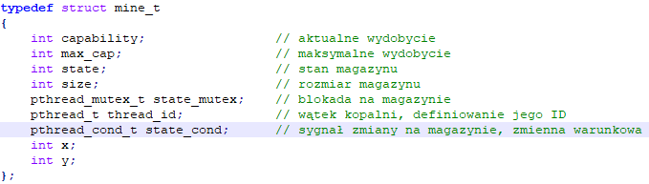kopalnia
* 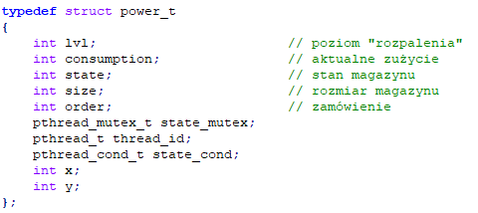elektrownia
* 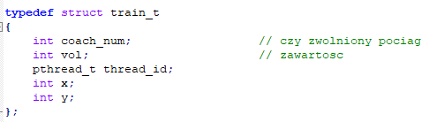pociąg